Лабораторная работа № 4

Отчет об выполнении

Выполнили Отришко А.А. и Козляк Р.В.

Диаграмма Вариантов использования

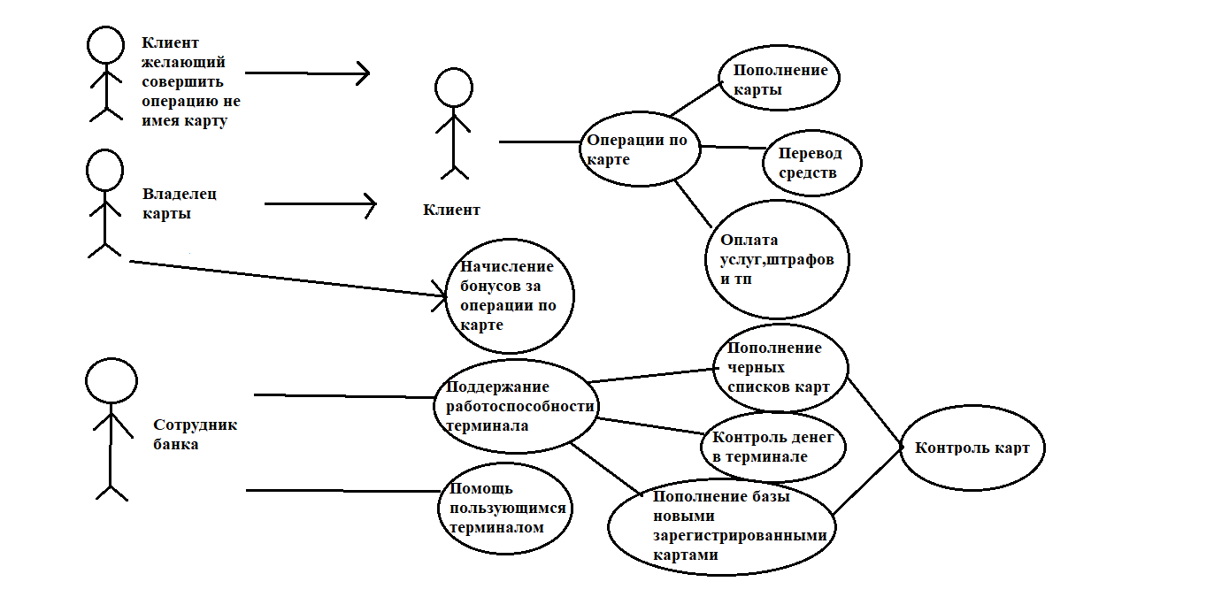

Диаграмма Последовательностей

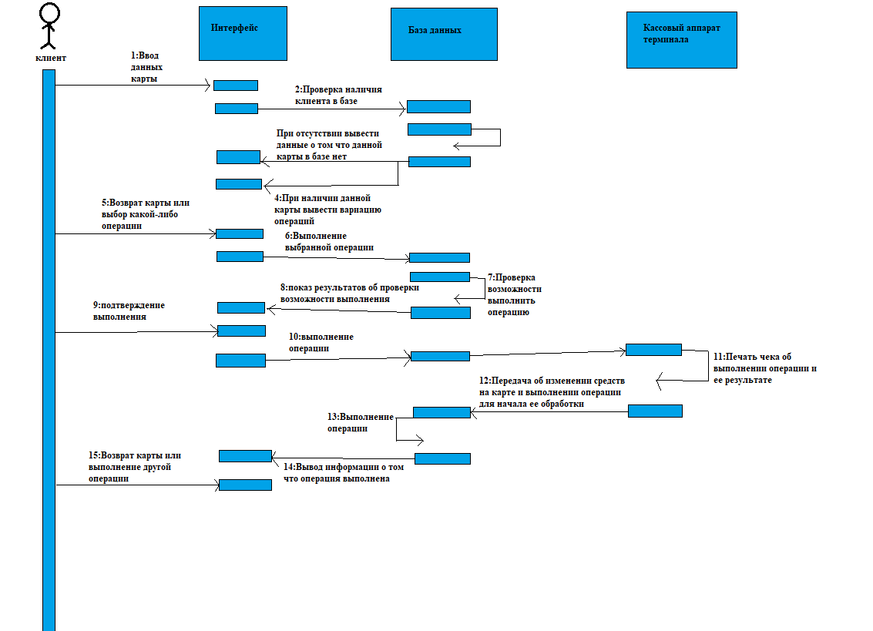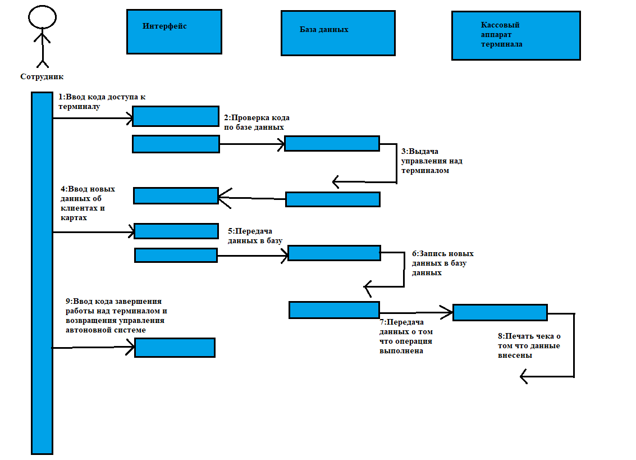

Диаграмма Классов

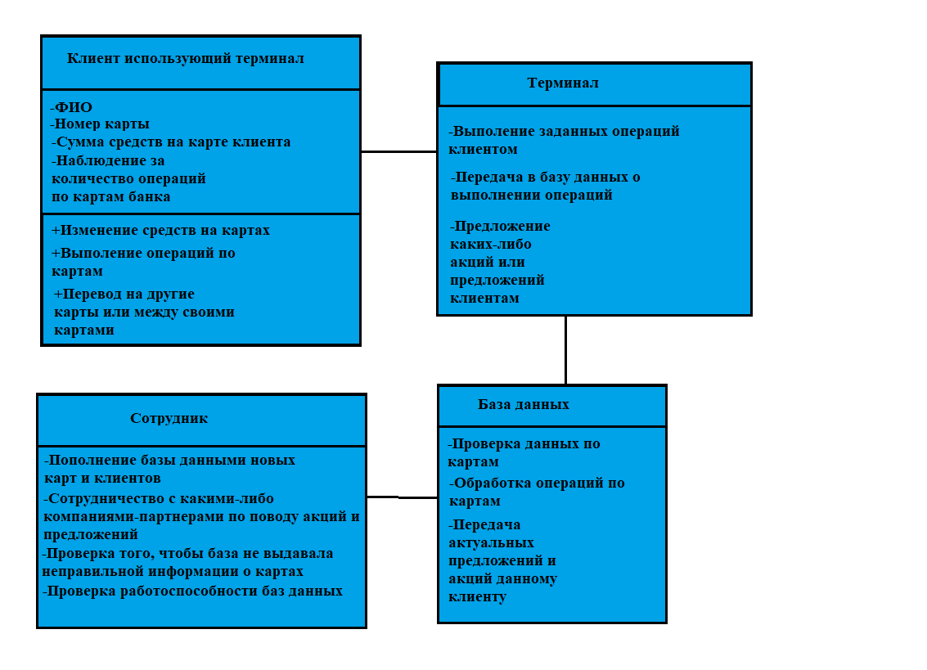

Диаграмма Состояний

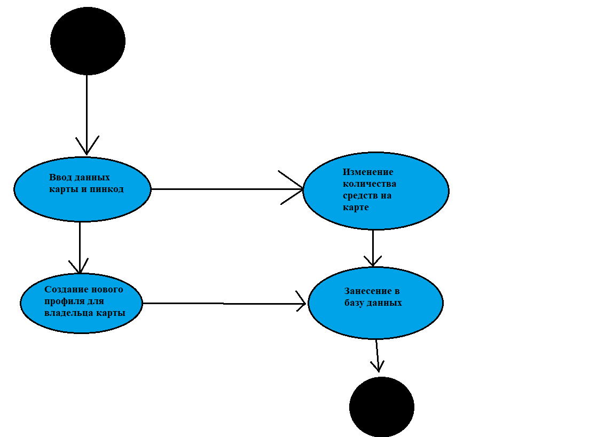

Диаграмма компонентов и размещений

